《月字底、贝字底--写青字》学程拓展
- 硬笔大挑战
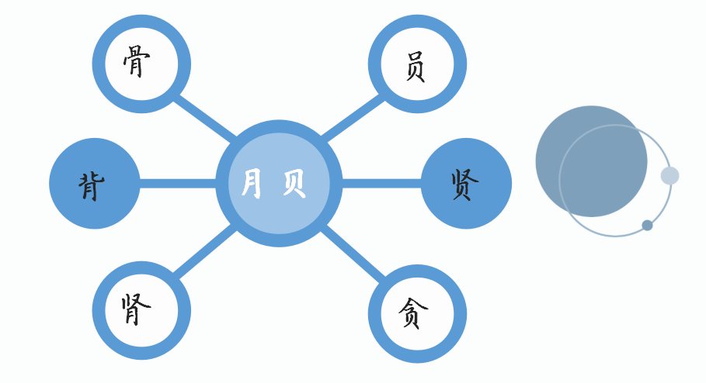
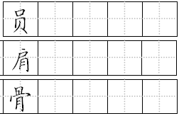
- 软笔我能行
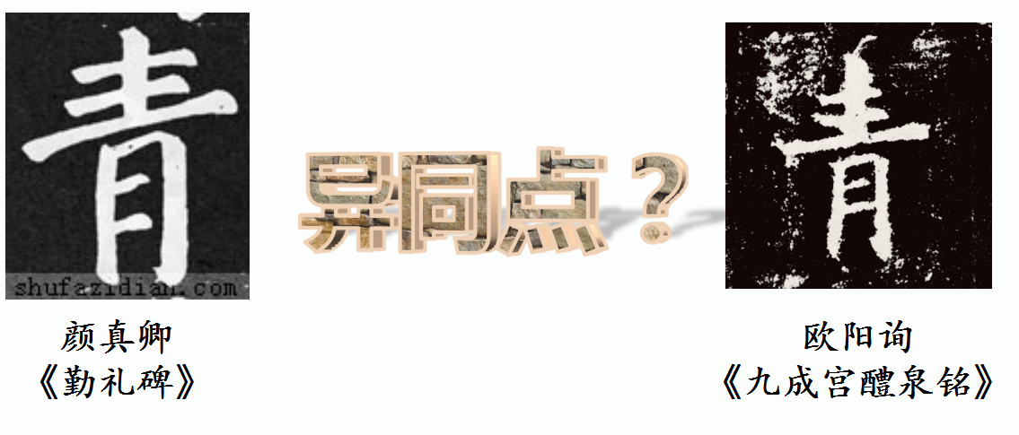
小提示：
1.观察思考欧阳询和颜真卿写的“青”字的有什么不同？
2.请你来试写颜真卿的“青”字吧。

